Министерство образования Республики Беларусь

Учреждение высшего образования

БЕЛОРУССКИЙ ГОСУДАРСТВЕННЫЙ УНИВЕРСИТЕТ

ИНФОРМАТИКИ И РАДИОЭЛЕКТРОНИКИ

Факультет компьютерных систем и сетей

Кафедра электронных вычислительных машин

ОТЧЕТ

по лабораторной работе №5

на тему

**Работа с базой данных**

|  |  |
| --- | --- |
| Студенты группы 150503  Проверила | Ходосевич М. А.  Семков А. Д.  Герман Ю. О. |

Минск 2023

**Цель:** изучить технику работы с базой данных в Scala.

**Краткие теоретические сведения:**

Драйвер - это программное обеспечение, которое позволяет приложению взаимодействовать с определенным типом базы данных. Он предоставляет интерфейс для приложения, который понимает СУБД и позволяет выполнять операции с базой данных. Драйверы бывают разные для разных СУБД (например, драйвер для MySQL, PostgreSQL, SQLite и так далее).

SQL (Structured Query Language) - это язык, используемый для работы с реляционными базами данных. С его помощью можно выполнять различные операции, такие как создание и изменение таблиц, добавление и извлечение данных и т.д.

**Выполнение работы:**

Задание:

1.Расширить количество столбцов таблицы sclad, добавив поле количество товара на складе

2.Вывести товар, дающий максимальную прибыль (количество*цену).

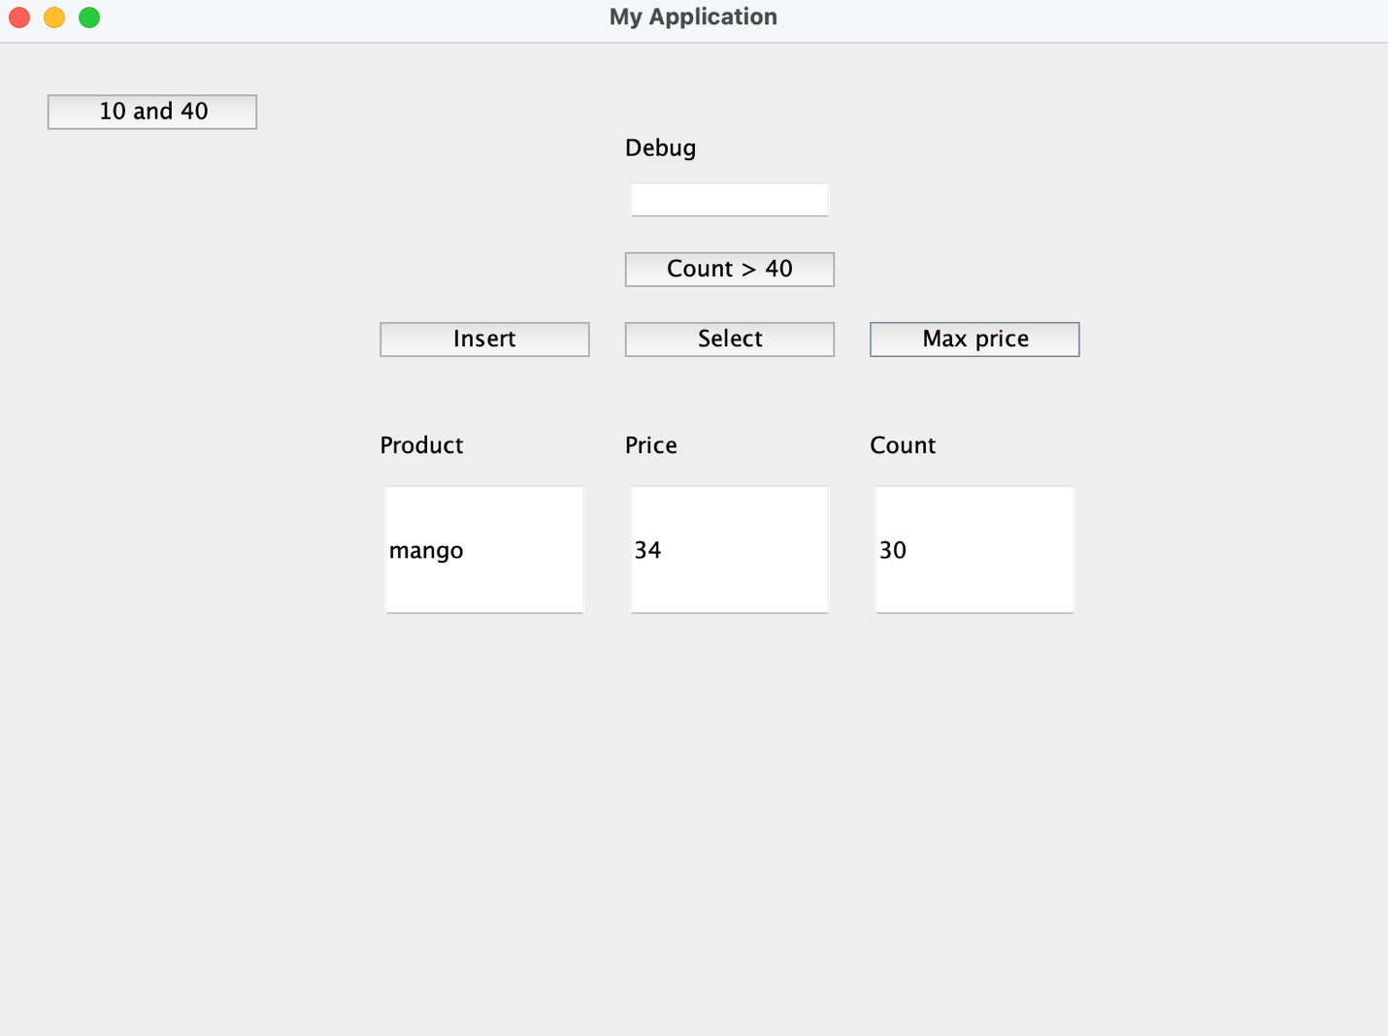

Рисунок 1– Результат выполнения 1 и 2 задания

3.Выбрать товар по ограничению (не меньше такой-то величины).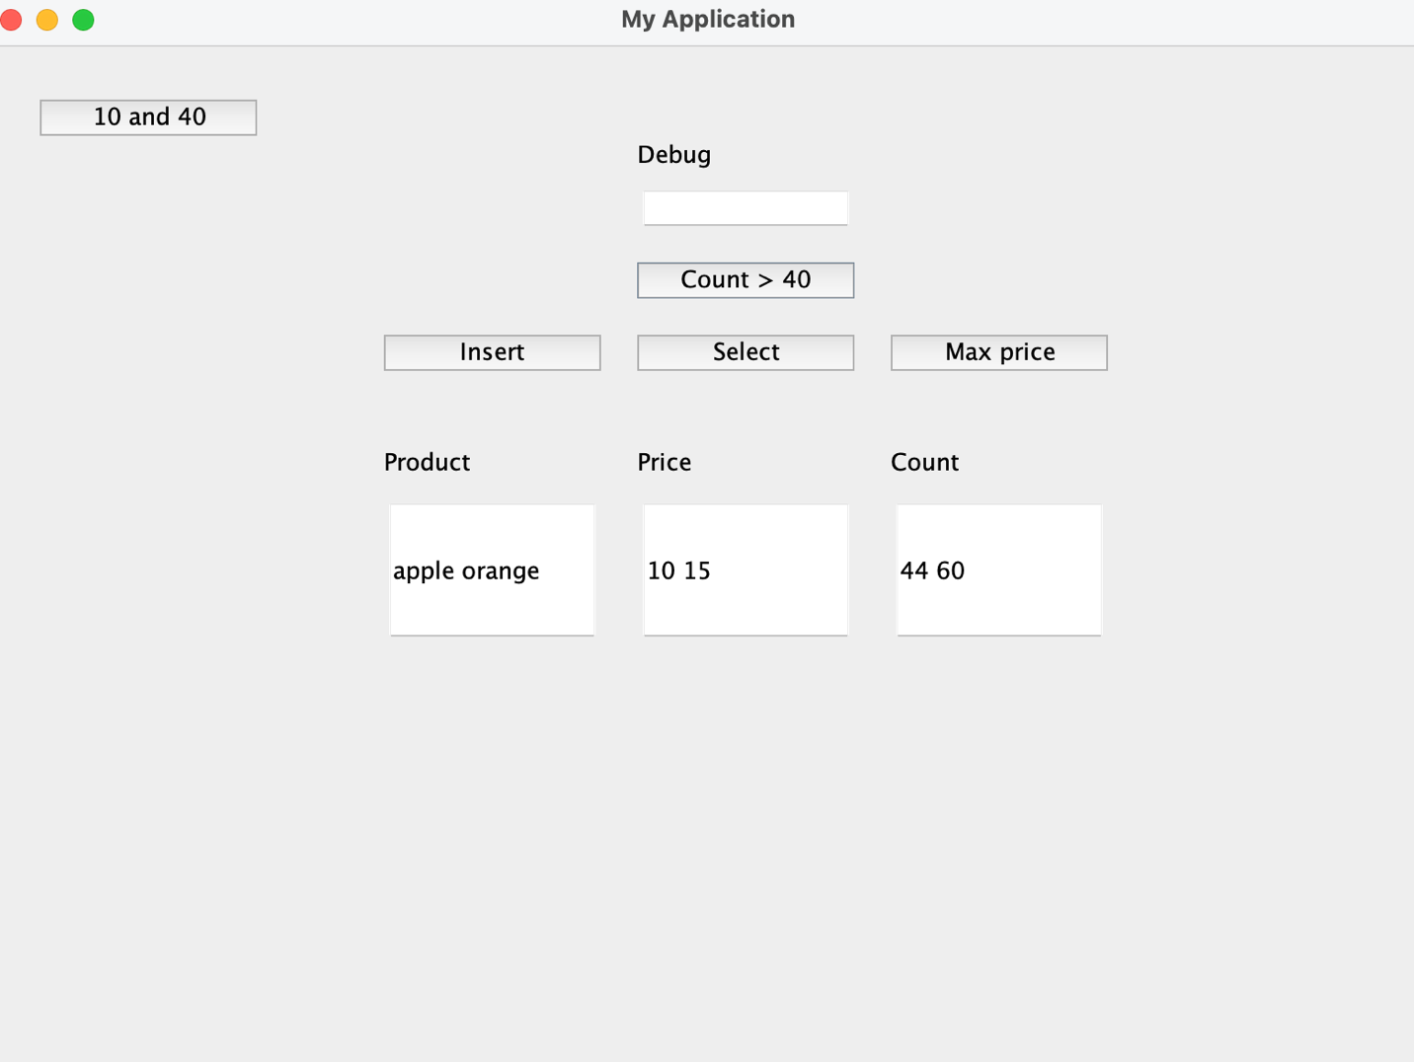

Рисунок 2 – Результат выполнения 3 задания

Листинг кода программы:

object ButtonModule {

val frame = new JFrame("My Application")

frame.setSize(800, 600)

frame.setLayout(null)

def main(args: Array[String]): Unit = {

SwingUtilities.invokeLater(() => {

val label1 = new JLabel("Product")

val label2 = new JLabel("Price")

val label3 = new JLabel("Count")

val label4 = new JLabel("Debug")

label1.setBounds(220, 220, 70, 20)

label2.setBounds(360, 220, 70, 20)

label3.setBounds(500, 220, 70, 20)

label4.setBounds(360, 50, 120, 20)

val button1 = new JButton("Insert")

val button2 = new JButton("Select")

val button3 = new JButton("Max price")

val button4 = new JButton("Price > 150")

val textField = new JTextField(20)

val textField2 = new JTextField(20)

val textField3 = new JTextField(20)

val textField4 = new JTextField(20)

button1.setBounds(220, 160, 120, 20)

button2.setBounds(360, 160, 120, 20)

button3.setBounds(500, 160, 120, 20)

button4.setBounds(360, 120, 120, 20)

textField.setBounds(220, 250, 120, 80)

textField2.setBounds(360, 250, 120, 80)

textField3.setBounds(500, 250, 120, 80)

textField4.setBounds(360, 80, 120, 20)

frame.add(label4)

frame.add(textField4)

frame.add(button4)

frame.add(button1)

frame.add(button2)

frame.add(button3)

frame.add(label1)

frame.add(textField)

frame.add(label2)

frame.add(textField2)

frame.add(label3)

frame.add(textField3)

button1.addActionListener(new ActionListener {

override def actionPerformed(e: ActionEvent): Unit = {

val url = "jdbc:mysql://localhost:3306/lab_5"

val username = "root"

val password = "158203"

Class.forName("com.mysql.jdbc.Driver")

// Class.forName("org.gjt.mm.mysql.Driver")

val conn = DriverManager.getConnection(url, username, password)

try {

val stmt = conn.createStatement()

val rs = stmt.execute("INSERT INTO stock VALUES ('" + textField.getText + "'," + textField2.getText + "," + textField3.getText + ")")

textField.setText("")

textField2.setText("")

textField3.setText("")

textField4.setText("Added new row")

}

finally {

conn.close()

}

}

})

button2.addActionListener(new ActionListener {

override def actionPerformed(e: ActionEvent): Unit = {

{

val url = "jdbc:mysql://localhost:3306/lab_5"

val username = "root"

val password = "158203"

Class.forName("com.mysql.jdbc.Driver")

val conn = DriverManager.getConnection(url, username, password)

try {

val stmt = conn.createStatement()

val prod_name = textField.getText().trim()

val rs = stmt.executeQuery("SELECT * FROM stock WHERE product ='" + prod_name + "'")

while (rs.next()) {

val name = rs.getString("product")

val price = rs.getInt("price")

// println(s"name=$name, price=$price")

textField2.setText("" + price)

textField.setText(name)

}

} finally {

conn.close()

}

}

}

})

button3.addActionListener(new ActionListener {

override def actionPerformed(e: ActionEvent): Unit = {

val url = "jdbc:mysql://localhost:3306/lab_5"

val username = "root"

val password = "158203"

Class.forName("com.mysql.jdbc.Driver")

val conn = DriverManager.getConnection(url, username, password)

try {

val stmt = conn.createStatement()

val rs = stmt.executeQuery("SELECT * FROM stock WHERE (price * count_of_products) = (SELECT MAX(count_of_products * price) FROM stock)")

rs.next()

val name = rs.getString("product")

val price = rs.getInt("price")

val count = rs.getInt("count_of_products")

textField.setText(name)

textField2.setText(price.toString)

textField3.setText(count.toString)

} finally {

conn.close()

}

}

})

button4.addActionListener(new ActionListener {

override def actionPerformed(e: ActionEvent): Unit = {

val url = "jdbc:mysql://localhost:3306/lab_5"

val username = "root"

val password = "158203"

var nameBuilder = new StringBuilder("")

var priceBuilder = new StringBuilder("")

var countBuilder = new StringBuilder("")

Class.forName("com.mysql.jdbc.Driver")

val conn = DriverManager.getConnection(url, username, password)

try {

val stmt = conn.createStatement()

val rs = stmt.executeQuery("SELECT * FROM stock WHERE price > 150")

while(rs.next()){

val name = rs.getString("product")

val price = rs.getInt("price")

val count = rs.getInt("count_of_products")

nameBuilder.append(name).append("\n")

priceBuilder.append(price).append("\n")

countBuilder.append(count).append("\n")

println("product: " + name + ", price: " + price + ", count: " + count)

textField.setText(nameBuilder.toString())

textField2.setText(priceBuilder.toString())

textField3.setText(countBuilder.toString())

}

} finally {

conn.close()

}

}

})

frame.setBackground(Color.BLUE)

frame.setLocationRelativeTo(null)

frame.setVisible(true)

})

}

}

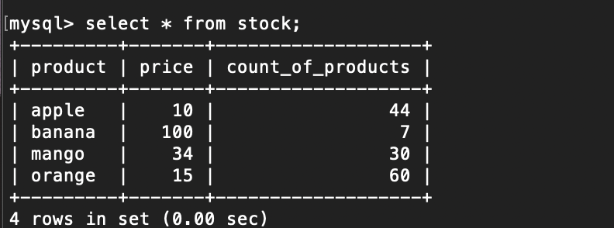

Рисунок 4 – Обзор базы данных

Вывод: В ходе выполнения данной лабораторной работы нами были проанализированы и изучены техники работы c базой данной в Scala.